Hoofdstuk 8

Inhoud
Leerdoelen hoofdstuk 8 1
Praktische opdrachten 2
8.1 Huisdieren 2
8.2 Temperaturen meten 5
8.3 Vakantielanden 7

Leerdoelen hoofdstuk 8

In dit hoofdstuk oefen je voornamelijk de volgende leerdoelen.
- Grafiek maken
- Grafiektype wijzigen
- Grafiek verwijderen en opmaken
- Grafiek kopiëren/verplaatsen
- Grafiekonderdeel verwijderen/toevoegen
- Formaat grafiek aanpassen

Praktische opdrachten

8.1 Huisdieren
Matthijs heeft aan al zijn klasgenoten gevraagd welke huisdieren ze hebben en hoeveel. Van de gegevens maakt hij grafieken.

Opdracht 5
Je maakt eerst een grafiek van de verschillende huisdieren die iedereen bezit.
- Open de werkmap Huisdieren.
- Maak een kolomgrafiek met de gegevens in A10:B15.
– Verwijder de legenda.
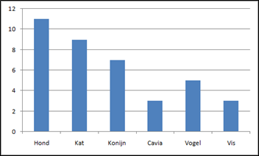
Opdracht 6
Ook van de aantallen huisdieren moet een grafiek gemaakt worden.
- Maak een cirkelgrafiek van de gegevens in A4:B7.
– Er is geen legenda nodig.
– Geef de grafiek gegevenslabels.
– Vink in het venster Gegevenslabels opmaken aan: Categorienaam en Percentage.
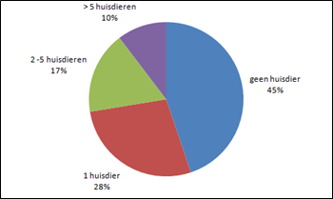
- Hoeveel procent heeft een huisdier?
Opdracht 7
De 2 grafieken staan over elkaar heen.
- Zet de grafieken netjes onder elkaar zoals hieronder.
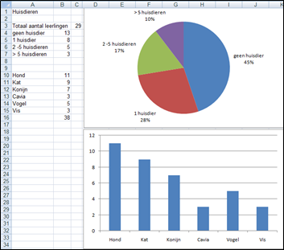

Opdracht 8
Matthijs vindt het beter als de onderste grafiek een staafgrafiek wordt.
- Wijzig het grafiektype van de onderste grafiek in een Staaf.
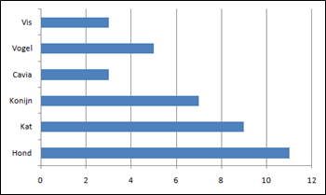
- Sla de werkmap op met de naam: Excel 08-01

8.2 Temperaturen meten
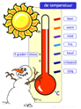
Leerlingen hebben 5 dagen op steeds dezelfde tijdstippen de temperatuur opgemeten. Er moet nog een grafiek van gemaakt worden.

Opdracht 12
De metingen staan in de werkmap.
- Open de werkmap Temperatuur.
- Maak een lijngrafiek van de gegevens van 1 juni.
– Gebruik het subtype Lijngrafiek.
Hieronder zie je hoe de grafiek moet worden.
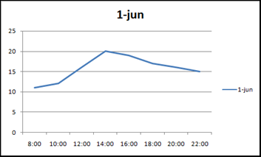
- Zorg ervoor dat de temperaturen van de andere dagen ook in de grafiek komen.
- Geef de grafiek de titels zoals hieronder.
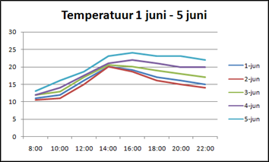
Opdracht 13
Je gaat de grafiek verder opmaken.
- Maak de grafiek groter.
– De grootte wordt ongeveer 11 kolommen en 30 rijen.
- Wijzig de achtergrond-kleuren van het tekengebied en het grafiekgebied.
- Wijzig de kleur van 1 juni in geel.
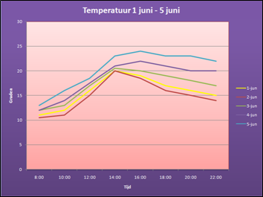
- Sla de werkmap op met de naam: Excel 08-02

8.3 Vakantielanden
Wat zijn populaire vakantielanden? Hoeveel dagen gaan we gemiddeld op vakantie en wat kost het? Om een antwoord te krijgen op deze vragen maak je een aantal grafieken.

Opdracht 14
Je maakt een grafiek met de populairste vakantielanden.
- Open de werkmap Vakantielanden.
- Maak in een nieuw werkblad de grafiek die hieronder staat.
– Geef het werkblad de naam Populaire vakantielanden.
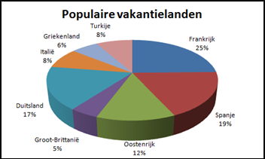
- Welk percentage Nederlanders gaat naar Frankrijk op vakantie?
- In de tabel staan geen gegevens van België. Voeg deze toe onder Frankrijk.
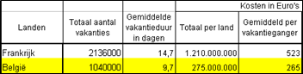
- Kopieer de formule uit cel F4 naar cel F5.
- Wat is de uitkomst van de formule in cel F5?
- Welk percentage Nederlanders gaat er nu naar Frankrijk op vakantie?
Opdracht 15
Je maakt ook een grafiek met het gemiddelde aantal dagen dat een vakantie duurt per land.
- Maak in een nieuw werkblad de grafiek die hieronder staat.
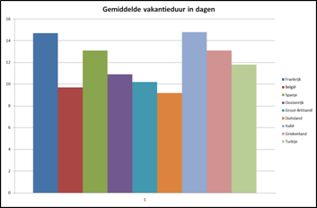
- Welke knop heb je gebruikt om de grafiek zo te krijgen?

Opdracht 16
Alles goed en wel, maar wat kost een vakantie nou gemiddeld?
- Maak de grafiek die hieronder staat.
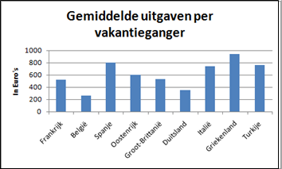
- Zet de grafiek als object in het werkblad Kosten.
Opdracht 17
Een langere vakantie zal meestal duurder zijn. Om de uitgaven goed te kunnen vergelijken maak je ook een grafiek van de gemiddelde uitgaven per dag.
- Maak de grafiek zoals hieronder staat.
– Plaats ook deze grafiek als object in het werkblad Kosten.
– Geef de staven een andere kleur.
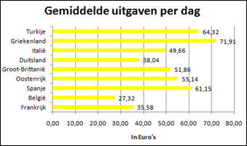

Opdracht 18
De indeling van de grafieken op het werkblad Kosten ga je veranderen.
- Zet de grafieken onder elkaar.
- Wijzig het grafiektype van de grafiek Gemiddelde uitgaven per dag in Kolom.
Hieronder staat een voorbeeld van het werkblad Kosten.
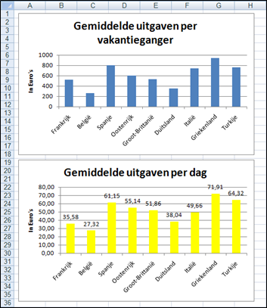
- Sla de werkmap op met de naam: Excel 08-03

